별첨: 침해위험특허 대응전략 수립

침해위험특허 리스트
선정된 침해위험특허 2건의 리스트는 다음과 같습니다.

N0. | 구성요소 | 발명의 명칭 | 출원인 | 출원  번호 | 등록  번호 | 출원일
11 | 탐색기술 | 경로 계획 시스템 및 그방법(路線規劃系統及其方法) | INVENTEC APPLIANCES CORP. | TW 103102182 | TW I570386 | 2014.01.21
15 | 탐색기술 | 다목적 경로 계획 시스템 및 그방법  (多目地路徑規劃系統及其  方法) | NAN KAI UNIVERSITY OF TECHNOLOGY | TW 109118606 | TW I733481 | 2020.06.03

TW I570386
- 본 선행문헌은 출발지, 목적지, 시간 정보를 기반으로 최적 경로를 산출하는 경로 계획 시스템 및 방법에 관한 등록 특허로, 도로 상태 정보를 저장하고, 시간·지역 기반 이벤트 정보를 검색하고, 이를 기반으로 출발지-목적지 간 경로 계획 정보를 생성하는 점에서 자사 기술과 유사함. 청구항 분석 결과, 자사 대상 기술은 본 발명의 독립 청구항을 포함하고 있으며 발명의 출원인인 INVENTEC은 내비게이션 관련 사업을 영위하고 있는 점에서 자사 침해 분쟁에 대한 대응방안 수립이 필요함.

회피방안(비침해논리)_제1대응방안
- 현재 기준으로, 자사 시스템은 별도로 시간 정보를 수신하는 모듈이 없고, 단순 도착지까지 걸리는 시간만 산출하므로 ‘시간 정보를 수신하기 위한 입력 모듈’, ‘출발 시간 정보 생성하는 처리 모듈’을 침해하지 않음.(추후 변경 가능성O)
- 자사 시스템은 “이벤트 정보”를 도로 통제 정보로 한정하고 이벤트 검색 기능은 로컬 파일 내 검색에 국한되므로 ‘이벤트 정보를 네트워크를 통해 검색하기 위한 검색 모듈’을 침해하지 않음.

분쟁 대응 방안(무효화자료,소송항변)_제2대응방안
- 경고장 수신 시, 무효자료 제출로써 대응
- 중국에서는 다음과 같이 공개 후 특허출원 거절(rejection of application for invention after its publication)이력 있으므로 무효심판 증빙 자료로 제출
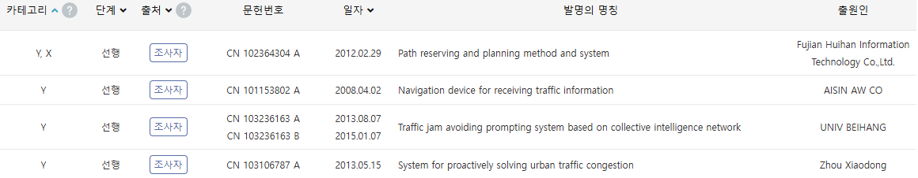

TW I733481(출원인은 학교로, 비영리기관임)
- 본 선행문헌은 다수의 목적지를 포함한 경로를 효율적으로 탐색하는 다목적지 경로 계획 시스템 및 방법에 관한 등록 특허로, 차량의 현재 위치부터 각 목적지까지의 경로 거리를 계산한 뒤 최적의 거리를 산출하여 최적 경로를 제공하는 점에서 자사 기술과 유사함. 청구항 분석 결과, 자사 대상 기술은 본 발명의 독립 청구항을 포함하고 있으며 발명의 출원인인 NAN KAI UNIVERSITY는 학교로, 직접적인 기술 실시가 어려운 기관으로써 특허 실시권자, 분쟁이력 등 추가 검토가 필요함

특허 실시권자, 분쟁 이력, 기술적 차이점 등 추가 검토 후 대응방안 수립
- 특허 실시권자 : 없음
- 분쟁 이력 : 없음
- 기술적 차이점 : 자사의 기술은 차량 자체에 탑재하는 솔루션이 아닌 반면, 선행특허의 경로계획시스템은 차량에 탑재되는 구성을 필수로 포함함. 또한, 자사의 기술은 비용을 산정하여 최소 비용 경로를 추천하는 반면 선행특허의 경로계획시스템은 최소 거리만을 기준으로 경로를 추천함

회피방안(비침해논리)_제1대응방안
- 상기 기술적 차이점을 제시하여 비침해논리로 접근
- 자사의 기술은 별도의 단말기를 차량에 거치하여 사용하는 플랫폼이며, 차량 자체에 탑재하는 솔루션이 아니므로 선행특허의 다목적 경로 계획 시스템에 포함하는 ‘차량 탑재 장치’ 및 ‘경로를 차량 탑재 장치로 전송하는 전송 모듈’을 침해하지 않음.
- 자사의 기술은 복합적 알고리즘(Dijkstra propagation 알고리즘을 기반으로 A*알고리즘의 특징인 목적지 가중치 부여 방식을 적용하여 구현)을 통해 비용을 산정하여 최소 비용을 내는 경로를 추천하므로 ‘가장 짧은 내비게이션 경로 거리를 선택하는 선택 모듈’을 침해하지 않음.

분쟁 대응 방안(소송항변)_제2대응방안
- 비침해논리가 받아들여지지 않고 소송으로 갈 경우, 출원 당시(2020.06.03) 전 세계적으로 선행기술이 다수 존재하였을 뿐만 아니라, 당사 역시 국내에서 오랜 기간 업력이 있으므로 자유실시기술 항변 가능함. (필요시 무효화 자료 탐색)

